Єлисаветград Афанасія Фета
(літературно-краєзнавча конференція)

Мета: представити життя і творчость російського поета під час перебування в Єлисаветграді на військовій службі (1845-1853 рр), пояснити причину переїзду знаменитого столичного поета до провінції, а також відтворити архітектурне і культурне обличчя нашого міста того періоду; спонукати учнів до пошуково-дослідницької краєзнавчої діяльності, вчити виразному читанню поетичних текстів та підготовці власного виступу на конференції; спонукати до творчого осмислення поезії та формування власного ставлення до художнього твору; надати можливість висловити його словесно або у формі презентації чи відеоклвпу.

Зміст заходу
Вступне слово
Найважливіші події національної культури та політики майже завжди відбуваються у столицях. Саме там, здобувши загальне визнання і славу, проводять своє життя люди, яких прийнято називати великими. Те, що талановиті і честолюбні провінціали підкорюють столиці, не дивує нікого. Ситуація ж, коли молода столична знаменитість добровільно преїздить у невеличке провінційне містечко, зовсім нетипова і часто приховує в собі якусь таємницю або справжню життєву драму.
Сьогодні ми поговоримо про одну з найзагадковіших постатей російської поезії ХІХ ст. Афанасія Афанасійовича Фета. Головні моменти його біографії – походження, трагедія кохання, смерть – криють у собі таємницю. Його поетична слава – посмертна. За життя він мав небагатьох читачів. Усі збірки віршів, за виключенням останніх, Фет видавав на свої власні кошти. Почнемо ж знайомство з творчістю поета з кращих його віршів.

Виразне читання поезій “Я пришел к тебе с приветом”, “Сад весь в цвету”, ”, “Бабочка”, “Целый мир – от красоты”, «Мотылек», «Я тебе ничего не скажу».

Коли чуєш його вірші, то уявляєш людину, яка напрочуд глибоко відчуває красу, має багату уяву, байдужа до всього прозаїчного, побутового. Але люди, які особисто знали А.А.Фета, думали інакше.

Із спогадів сучасників:
“В нем было что-то жесткое и, как ни странно это сказать, было мало поэтического. Зато чувствовался здравый смысл…”

“И наружностью, и разговорами он так мало походил на поэта... Говорил он более о предметах практических, сухих...”

Листи, мемуари змальовують нам людину егоїстичну, енергійну, практичну.
Наша сьогоднішня зустріч має за мету розповісти про перебування А.Фета в Єлисаветграді. Події ж які змусили його, молодого талановитого поета, покинути Москву і оселитись у далекому провінційному степовому містечку Бобринецького повіту, відомі всім у цьому залі.

Доповіді підготовлених учнів, які супроводжуються презентаціями. Під час виразного читання поезій демонструються відео кліпи, створені учнями.
Щасливе і безтурботне дитинство у родині багатого і освіченого поміщика Орловської губернії Афанасія Неофітовича Шеншина, якого він вважав своїм батьком, закінчилося для нього у 14 років. Афанасій дізнався, що народився він після православного вінчання батьків і повинен носити прізвище колишнього чоловіка мвтері – німця Фета. Зміна прізвища означала втрату дворянського звання, становища в суспільстві, майнових прав і навіть громадянства. Фет, сприйняв це як життєву катастрофу. Віднині ним оволоділа ідея: будь-що, не гребуючи нічим, не зупиняючись перед жертвами, повернути втрачене. Саме ця ідея-пристрасть вплинула на все його життя.
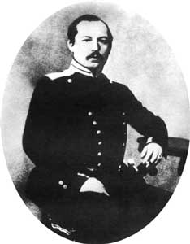
Честолюбство Фета не задовольнялось тим, що вже в 20 років він став відомим поетом – вийшла перша його збірка “Ліричний пантеон”, до якої схвально ставився сам Гоголь. В ім’я поставленої мети Фет кидає Москву, нехтує літературною кар’єрою, залишає дороге йому інтелектуальне середовище, яке склалося навколо нього та його близького друга – поета А.Григор’єва. Він вирішує стати військовим – адже тільки так він міг повернути втрачене прізвище, право на потомственне дворянство та російське громадянство.
У квітні 1843р. Фет стає унтер-офіцером полку, розквартированого в Єлисаветграді. Шлях до нашого міста лежав через містечко Новогеоргієвськ, або Крилов (нині Світловодськ).
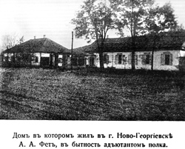
Деякий час Фет служив у Новогеоргіївську. З осені 1845р. його військова служба проходила в Новій Празі, а потім в Єлисаветграді. В Єлисаветграді Фет проживав на квартирі у центрі міста, був частим відвідувачем громадських та сімейних балів. Він побував також у багатьох місцях Єлисаветградщини: Новомиргороді, Красносіллі, Березівці, Єлисаветградці та ін.

Яким же був Єлисаветград під час перебування в ньому поета?

Із спогадів А.М.Достоєвського, який був архітектором м. Єлисаветграда у 1849-1858рр., написав мемуари «Записки молодого архітектора»:
«Город Елисаветград 46 лет тому назад, т.-е. во время моего туда водворения, был очень неважный городок с 15 тысячами жителей, и то сомнительных. Самый внешний вид города был далеко неказист! На так называемой Большой улице, идущей по направлению большой дороги из Кременчуга до моста на реке Ингуле, самой лучшей тогда улице, встречалось несколько деревянных строений, крытых соломой.»
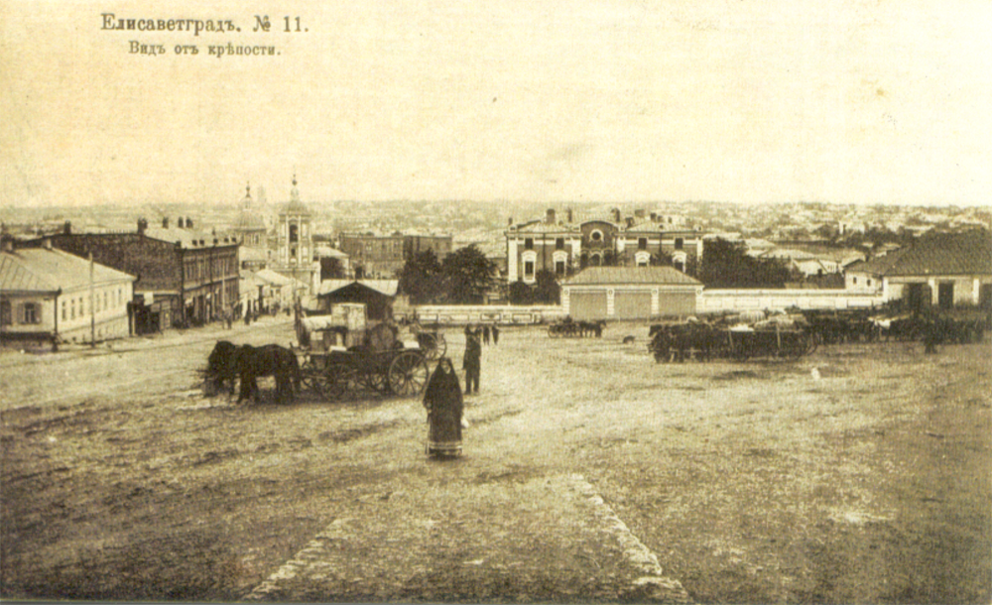

З 1829 р. Єлисаветград став центром військових поселень на півдні України – тут була розміщена штаб-квартира резервного кавалерійського корпусу. Всього в Єлисаветграді відбулося 14 військових оглядів за присутності царських родин. У тих маневрах брали участь до 100 тис. солдат. У Єлисаветграді були також створені умови для роботи і відпочинку імператорів, їхніх родин, високих імператорських сановників і військових.

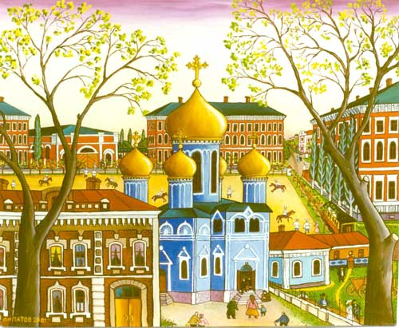
Андрій Ліпатов. Манеж.

Усі імператори від Миколи І до Миколи ІІ, приїхавши до Єлисаветграда, зупинялися в палаці, який знаходився там, де зараз дислокується десантна частина. Власне від назви того палацу (або, російською, дворца) і отримала назву вулиця Двірцева. Церемонію закладки палацу та штабних будівель здійснив сам імператор Микола І, що якраз перебував у Єлисаветграді на маневрах. В архітектурі цар дуже полюбляв дещо сухуватий стриманий варіант пізньої класики (його ще називають "миколаївським ампіром") - до цього напрямку відноситься й комплекс військового містечка - чи не останній класичний архітектурний ансамбль на Україні, споруджений з таким розмахом. Автор проекту - одеський архітектор Шумілін та виконавець - архітектор Верлон зробили багато для того, щоб подолати надмірну стриманість стилю і за рахунок підкреслення деталей - карнизу, консолей під вікнами, а також за допомогою контрасного червоно-білого кольорового рішення досягти сильного декоративного ефекту. Ансамбль і справді був не тільки символом могутності держави, але й досі створює атмосферу урочистості, піднесеності, бадьорості.

«За планом і прямими вулицями поселення нагадує Царське Село,звичайно,за винятком розкоші, котрої в Єлисаветграді, зрозуміло, немає, хоч і видніються на околиці величні будівлі. Головних будівель три: в одній – покої для царя і його пошту, корпусного командира й генералів; у другій – для штабних чиновників; у третій – для штабу й писарів. Будинки триповерхові з довгими фасадами, тут є манеж, головна гауптвахта, церква прекрасної архітектури з 5-ма куполами, невеликий плац-парад і господарські прибудови: стайні, сараї, але ніде нема й натяку на претензію, розкіш, витонченість… Єлисаветградський палац не можна назвати царським, це – палац військового поселення. Приміщення для царя – в нижньому поверсі, що складається з чотиоьох кімнат: спальні й туалетної, вітальні, кабінету й приймальної, - нічим не відрізняється, крім чистоти, доведеної ло найвищої абсолютності.»
(Із спогадів генерала-лейтенанта Порфирія Глібова. – Г.Гусейнов.Господні зерна. Кн..5, с.361.)
На початку 1850-х рр. на місці плацу біля цих споруд було засновано парк, який довгий час називався інженерним.
Що ж являли собою будинки І пол. ХІХ сторіччя? Одноповерхові, інколи на кам'яних фундаментах, криті соломою чи ґонтом, дуже рідко - черепицею або залізом. Розташовані вони досить далеко один від одного: необхідність мати садочки, невелике населення міста й протипожежні міркування це визначали. Серед одноповерхової забудівлі та "зеленого моря" - верхи дерев'яних церков, які розташувалися на тих же місцях, що і їх кам'яні нащадки зараз. Не збереглися саманні та дерев'яні будинки - згоріли, знесені, перебудовані.
Страшні пожежі (особливо 1798 та 1833-1834 рр.) змусили владу стимулювати кам'яну забудівлю. Від кам'яної забудови зламу 18-19 сторіччя збереглася цікава пам'ятка ранньої класики - так званий "путевой дворец" - двоповерховий житловий будинок навпроти Преображенської церкви. Нижній поверх - для прислуги, природно, нижчий за панський бельетаж, до якого, за південною традицією, ведуть відкриті "італійські сходи ". Крім цього своєрідного готелю для високих гостей є й інші класицистські споруди першої половини 19 сторіччя. Як правило, це міські будинки поміщиків, тому вони зберігають багато рис сільського панського маєтку, вони формуються як замкнена територія із великим садом та всіма службами, в тому числі кузнею та каретними сараями. Цікавим прикладом такого міського маєтку є особняк Соколових-Бородкіних (їх вензель зберігся на парапеті парадних сходів) на розі вул. Двірцевої та пров. Театрального, де тепер розміщено відділ міліції (ми – свідки його варварської реконструкції).
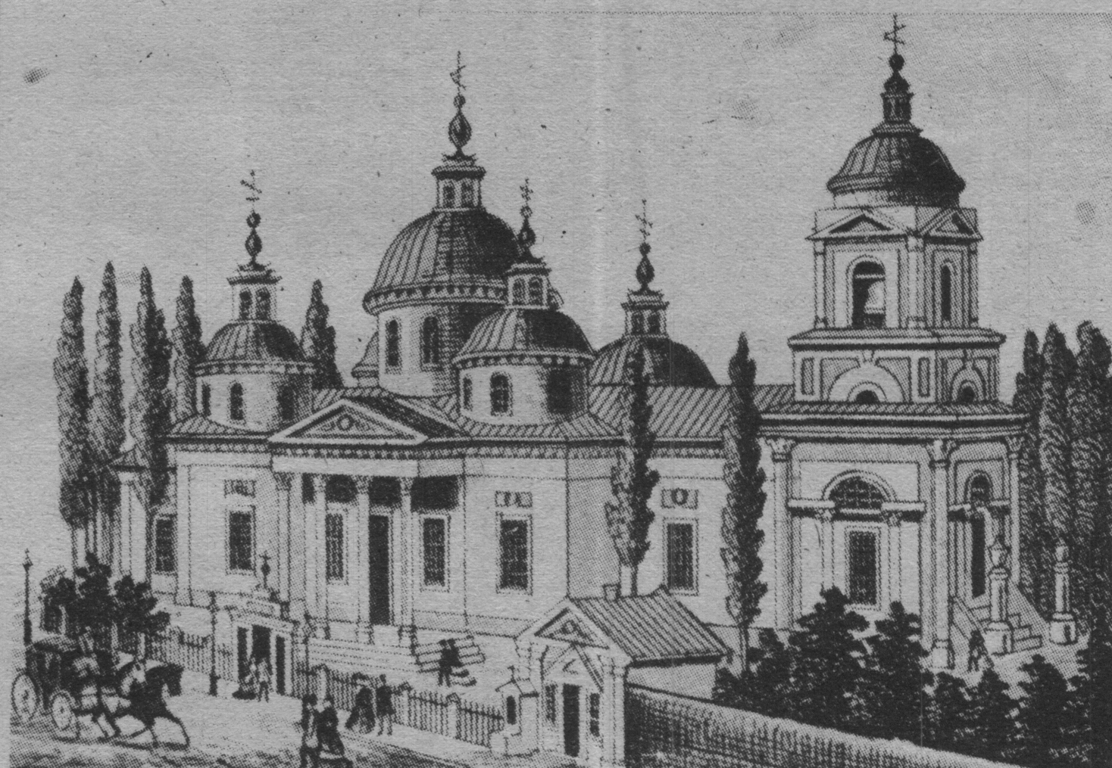
Але найбільш видатною пам'яткою раннього класицизму був величний Успенський собор, побудований у 1798-1801 рр. замість дерев'яної церкви, що згоріла під час пожежі 1798р. разом з Преображенською церквою, "присутственными местами", жилими кварталами. Собор височів великою банею та дзвінницею, сміливо поставлений по діагоналі скверу на розі Перспективної та Успенської. На жаль, на зламі 40-50-х рр. 20 сторіччя собор зруйновано - на його місці зараз знаходиться мерія, розміщена у будинку колишнього обкому компартії.
До класичного напрямку відносяться й дві дуже гарні єлисаветградські церкви - Володимирської ікони Божої Матері, або Грецька (нині кафедральний собор) та Преображенська, збудовані відповідно у 1812 та 1813 рр. на місці дерев'яних храмів.
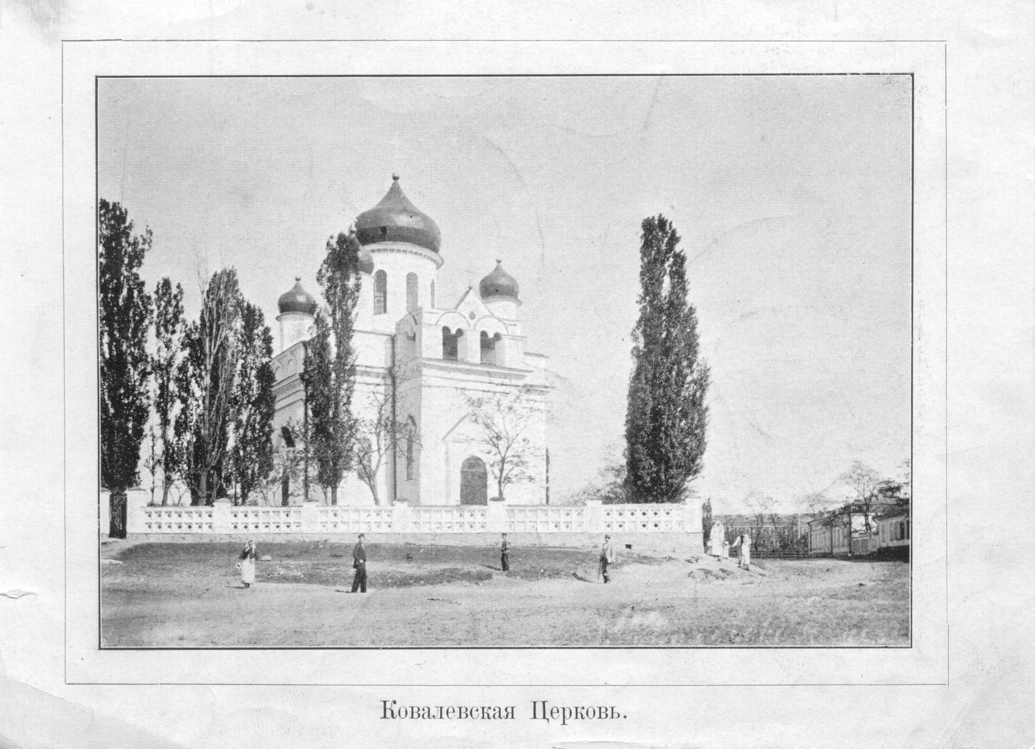
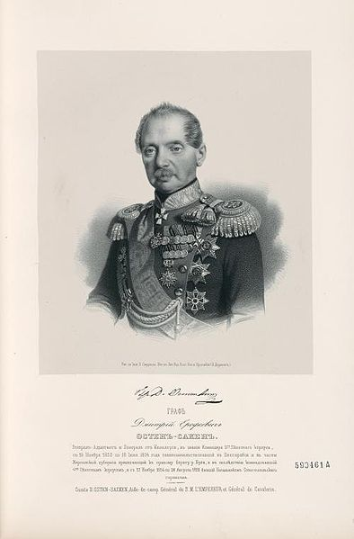
Інший храм - Покрова Богородиці на Ковалівці, завершений 1849р. за проектом архітектора Андреєва, витриманий у так званому російсько-візантійському стилі, є своєрідною згадкою про церкви 17 сторіччя - з розірваними фронтончиками над вікнами, пелюсткоподібним декорумом закомар - ромашок, витими колонками... Невеликий, але монументальний, цей храм не просто височів над округою, але й гарно вписався до ансамблю військового містечка, яке почали будувати у 1847 р. як адміністративний центр військових поселень Новоросії.

Генерал Дмитрій Єрофейович Остен-Сакен
(1789—1881) — член Державної Ради, завідуючий військовими поселеннями на півдні Росії, участник походів проти Наполеона та Кримської війни.

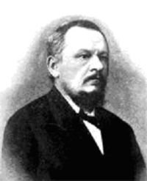
40-50 рр. 19 ст.- період активного будівництва за рахунок держави. У цей період (1835-1850 роки) начальником військових поселень у Новоросійському краї був граф Дмитро Остен-Сакен, а єлисаветградським міським архітектором від 1849 до 1858 р. - Андрій Михайлович Достоєвський, випускник Петербурзького будівничого училища. Сучасники відзначали, що завдяки зусиллям А. Достоєвського Єлисаветград став містом з європейським обличчям. Але сам архітектор, як ми вже переконались, досить критично оцінив і свою роботу, і наше місто взагалі.

З 1842 р. починаютьзамощуватись каменем вулиці. Велика Перспективна була замощена у 1846. Частина бруківки - сучасної вул. К.Маркса пережила більше, ніж півтора століття і дойшла до нас у прекрасному стані.
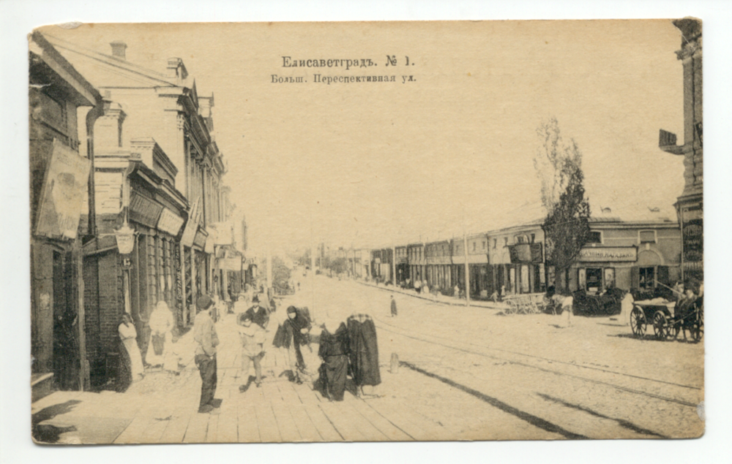
У 1845р. на кошти кременчуцького купця Слинкова по Великій Перспективній вулиці через Інгул було збудовано великий міст на гранітних устоях. Реконстуйовано його було у першій половині 80-х – через 140 років бездоганного служіння.
6 серпня 1845 р. було затверджено герб м. Єлисаветграда. В верхній половині щита, на золотому полі, зображено Російський герб, а в нижній, на червоному полі, – земляне укріплення, в середині якого вензель Імператриці Єлисавети Петрівни, а з обох боків від нього 1754 рік – рік заснування міста.

У ці роки, крім військового містечка та храму Покрова Богородиці на Ковалівці, було збудовано надзвичайно виразний пізньо-ампірний будинок окружного суду (1848р.- збудований, а у 1874р. ця споруда стала приміщенням окружного суду), приміщення громадського зібрання.
Подією стало створення у 1850-х рр. міського бульвару-скверу в центрі міста, на місці нинішньої площі Кірова.
У середині ХІХ ст.. місто стає дво- і навіть триповерховим. Дослідники зазначають,що за компактністю та поверховістю забудови Єлисаветград перевершував багато губернських міст. Зокрема, навіть Київ, у центрі якого двоповерхові будинки були вкрапленнями серед одноповерхівної забудови.
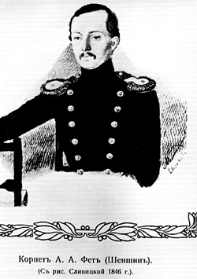
Ми можемо зробити висновок, що час перебування А.Фета в Єлисаветграді був досить важливим періодом у розвитку нашого міста. Але для поета воно залишалось уособленням провінційної сірості та обмеженості.

Із спогадів А.А.Фета: “Эту жизнь среди чудищ всякого рода… можно сравнить только с грязной лужей… Через час по столовой ложке лезут разные гоголевские вии на глаза, да еще нужно улыбаться… Никогда я еще не был убит морально до такой степени…”
Виразне читання поезії “Непогода – осень – куришь”

Фет не думав, що йому доведеться нести військовий тягар багато років. Адже звання корнета, дослужитися до якого було не так уже й складно, давало йому те, до чого він прагнув. І ось через півтора року Фет – кавалерійський корнет. Але виходить указ, згідно з яким потомственне дворянство надається майорам.

Із спогадів А.А.Фета: “Как Сизиф, тащу камень счастья на гору, хотя он уже бесконечные разы вырывается из рук моих… Ехать домой, бросивши службу, я и думать забыл, это будет для меня полным истреблением.”

Але перебування на Єлисаветградщині, крім несправджених надій, подарувало Фетові щиру дружбу з людьми, близькими йому по духу, трагічне кохання, тут по-справжньму розквітнув його талант. Одного разу Фета запросив до себе в гості поручик Золотницький, що проживав у місті Олекскандрія. Туди ж було запрошено і подружжя Бржеських, яке відігравало важливу роль у житті Єлисаветградського дворянства.

Із спогадів А.А.Фета: “Настоящий день явился для меня многозначительным началом знакомства с молодой парой Бржесских, ближайших соседей предводителя... Когда эта пара перед обедом входила в гостиную, по всем углам зашептали: “Бржесские, Бржесские!” И действительно стоило того. Отставной поручик Алексей Фёдорович Бржесский с вьющимися по плечам русыми волосами и выхоленными усами по справедливости мог быть назван красивым мужчиной; но его темно-русая и голубоглазая жена, среднего роста, кидалась в глаза своей несомненной красотой.”
Олександра Львівна Бржеська була жінкою рідкісної краси і цікавої особистості. Вона була на півроку молодшою за Фета, народилася у родовому маєтку батька в селі Сасівка. Батько її – єлисаветградський предводитель дворянства Добровольський – мав честь приймати у себе О.С.Пушкіна. Було це у травні 1824р., коли поет за дорученням графа Воронцова їхав у херсонські степи «на саранчу». Подивившись на трирічну Шурочку, відзначив, що вона обов’язково буде незрівнянною красунею. Вона отримала освіту у столичному пансіоні, вільно говорила німецькою, французською та італійською мовами, сипала цитатами з Шекспіра і Данте, не раз бувала за кордоном.

Виразне читання поезії “Мы нравимся столицам и уездам”
Один з біографів Фета писав: “Привычка нравиться “уездам и столицам” и всюду находить “венец прекрасному челу” – в этом воспитался её характер, в этом сложились те требования к жизни, от которых она не отступала до глубокой старости. Ею всегда должны были любоваться – это основная, самая острая её потребность. Она всегда в красивой позе, и все, в особенности Фет, непременно должны эту позу заметить и оценить.”
ЇЇ чоловік, Олексій Бржеський, сам писав вірші і був великим шанувальником Фета.

Виразне читання поезії “Фантазия”, “Сияла ночь. Луной был полон сад…”
Спілкування з Бржеськими зробило перебування Фета у провінційному Єлисаветграді не таким сумним і безрадісним, яким воно здавалося на початку. Бесіди про мистецтво, приємні вечори з музикою і танцями, полювання у поміщицьких лісах – так минав час у Березівці, коли туди приїжджав Фет.
Із спогадів Фета:
«Так как Березовка с ее жителями и посетителями представляет главный центр моей тогдашней задушевной жизни, то позволю себе несколько подробнее поговорить об этом селе. Обширный дом окаймлен был старинными березами с гнездившимися на них аистами; но при этом в глубине его было столько лип, кленов и тополей, что выйдя на крыльцо, можно было бы принять парк за лес. Влево от левых ворот, в той же ограде находилась прекрасная сельская церковь, куда по воскресеньям приходили крестьяне с женами и дочерьми в пестрых платках, со множеством живых цветов на голове. Всем садом заведовал пан Кульчицкий, гордившийся преимущественно тем, что перед примыкающею гостиной теплицей, служившею зимним садом, он содержал большой цветочный круг, на котором цветы были разбиты на 24 группы, их которых на каждой они распускались последовательно в каждый час дня и ночи. Этот же Кульчицкий выводил в двух, скрывавшихся за деревьями сада, оранжереях бесчисленное количество персиков, слив и абрикосов. Говоря о березовском пруде, нельзя забыть о паре лебедей, постоянно выплывавших из тростников. . В дамском кабинете, независимо от экзотических растений, глядящих в комнату через зеркальное стекло двери, красовались пальмы, олеандры и цветущие лимонные деревья. Вся шелковая мебель с великолепной перламутровой инкрустацией была выписана из Вены. На стенах висели прекрасные гравюры...”
Один із біографів Фета так писав про Олександру Бржеську: «Привычка нравиться «уездам и столицам» и всюду находить «венец прекрасному челу» - в этом сложились те требования жизни, от которых она не отступала до глубокой старости. Ею всегда должны были любоваться – это основная, самая острая ее потребность. Она всегда в красивой позе, и все… непременно должны эту позу заметить и оценить. »
Мы нравимся уездам и столицам,
Я рифмою, вы светлой красотой...
Так лейся ж, песнь, - и смелой простотой
Уподобляй нас беззаботным птицам.

Что ж не сказать без скромности пустой,
Оставя злость бездарным да девицам:
Мы нравимся уездам и столицам -
Я рифмою, вы светлой красотой.

< 9 мая 1847 >

В останній раз Фет зустрівся з О.Л.Бржеською у 80-х рр. Він запросив Олександру Львівну у свій маєток.
А. Л. Бржеской
Хоть строчкой, бедная подруга,
Меня обрадуй ты в глуши.
Ты мне мила как память друга
И как весна моей души.

< Май 1881 >
В душі поета на все життя залишилась ще одна єлисаветградська садиба – Федорівка. Саме тут, де хазяйкою була рідна сестра Бржеського Олена Федорівна, Фет вперше побачив високу, струнку, стриману в поводженні дівчину. Це була двадцятирічна донька відставного генерала, серба за походженням, Марія Лазич. У спогадах, які поет напише через багато років, він називатиме її Оленою Ларіною.
Із спогадів А.А.Фета: “Елена мало участвовала в шумном веселье подруг, будучи великолепной музыкантшей, предпочитала играть на рояле для танцующих. Большого роста, стройная брюнетка, она далеко уступала лицом своей сестре, но зато превосходила ее необычайной роскошью черных, с сизым отливом волос. Насколько Надежда была резва и проказлива, настолько Елена была сдержанна”
Марія виросла у скромній за достатками сім’ї, була натурою обдарованою. Талановита музикантша, шанувальниця Жорж Санд, вона давно знала і любила вірші Фета.
Із спогадів Фета: “Ничто так не сближает людей, как искусство, вообще – поэзия в широком смысле этого слова. Такое задушевное сближение само по себе поэзия. Люди становятся чутки и чувствуют и понимают то, для полного объяснения чего никаких слов недостаточно... Мы не успевали наговориться. Бывало, все разойдутся по своим местам, и время уже за полночь, а мы при тусклом свете цветного фонаря продолжаем сидеть в алькове на диване...”

Виразне читання поезій: “Какое счастие: и ночь, и мы одни”, “Шепот, робкое дыханье”.
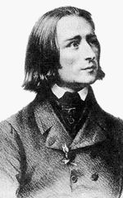
У 1847р. в Єлисаветграді сталася визначна для шанувальників мистецтва подія: місто відвідав видатний венгерський композитор і піаніст Ференц Ліст. Саме тут він закінчив свою концертну діяльність. Ліст був запрошений до Єлисаветграду з нагоди приїзду у наше місто царя, який мав бути присутній на військових маневрах кирасирського полку. Про концерти Ліста в Єлисаветграді в періодичній пресі того часу нічого не згадується. Але яскравий опис цих виступів лишив в своїх мемуарах А.А.Фет.

Із спогадів Фета: “Ещё задолго до первых чисел сентября стало собираться все, что содействовало многолюдности и блеску царского смотра... Все, что только в городе оставалось не занятым офицерами, было переполнено приезжими помещиками. Чтобы придать эстетическому кругу особый блеск, приехал и гремевший тогда в Европе Ференц Лист и остановился у полковника Османа… Тут, кажется, по ночам он проигрывал гораздо больше того, чем днем выручал за свои концерты. Трудно описать тот энтузиазм, который он производил и своею игрою, и своей артистической головой с белокурыми, зачесанными назад волосами...”

Звучит музыка Ф. Листа “Любовная фантазия”.
Із спогадів Фета: “Я уже говорил о замечательной музыкальной способности Елены. Мне отрадно было узнать, что... Лист умел оценить ее виртуозность и поэтическое настроение. Перед отъездом он написал ей в альбом прощальную музыкальную фразу необыкновенной красоты. Сколько раз просил я Елену повторить для меня на рояле эту удивительную фразу. Под влиянием последней я написал стихотворение...”

Виразне читання поезій: “Какие-то носятся звуки”.

Із спогадів Фета: “Я ждал женщины, которая поймет меня, и дождался ее. Передо мной идеал возможного для меня счастья и примирения с гадкой действительностью... Но у ней ничего и у меня ничего... Мы оба были не дети: мне 28, а ей 22, и нам непростительно было совершенно отворачиваться от будничной жизни. Чтобы разом сжечь корабли наших взаимных надежд, я собрался с духом и высказал громко свои мысли касательно того, насколько считал брак для себя невозможным и эгоистичным.
– Я люблю с Вами беседовать, - говорила Елена, - без всяких посягательств на вашу свободу.”
Шлюб безприданниці і бідного офіцера? Для Фета це немислимо. Весь свій інтелект, силу волі, саму душу він підпорядкував досягненню іншої мети – поверненню імені і багатства. Востаннє Марія Лазич і Фет бачились у травні 1851р. Восени тогож року Марія померла жахливою смертю, обставини якої остаточно не з’ясовані. Її останніми словами були: “Не він винен – а я.”
Фет перебував на військовій службі в Єлисаветграді ще два роки. У 1853р. він назавжди покидає наші місця – його переведено до гвардійського полку, розквартированого біля Петербурга, а ще через декілька років подає у відставку. Військова служба ані трохи не наблизила Фета до досягнення його мети: з’явився царський указ, згідно з яким для отримання потомственного дворянства необхідно стати полковником. А це вже нереально. І так на військову службу згаяно майже 10 років.

Ненависна військова служба відійшла у минуле, відійшла разом з молодістю – Фету вже за тридцять. Залишається почуття скривдженої гідності – адже він не досяг мети, він і досі носить ненависне прізвище. Залишається душевне спустошення, туга за коханням, яке він відштовхнув заради честолюбних намірів.І звичайно ж, почуття провини за смерть коханої дівчини. Протягом двох років після загибелі Марії Фет зовсім не пише віршів. Потім поетична муза повертається до нього. Але вона вже ніколи не буде такою легкою і безтурботною, як раніше. До кінця життя він писатиме вірші, присвячені Марії Лазич.

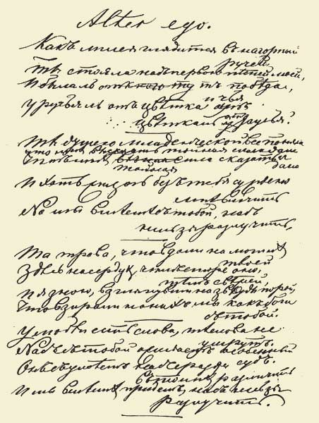
Виразне читання поезій: “Alter Ego”, “Ты отстрадала, я еще страдаю”
Із спогадів Фета: “Итак, идеальный мир мой разрушен давно... Ищу хозяйку , с которой буду жить, не понимая друг друга... Если никто не услышит жалоб моих на такое непонимание друг друга, то я буду уверен, что исполнил свою обязанность, и только.”
1857р. Фет одружився з сестрою свого друга Марією Петрівною Боткіною. Він не кохав її і не приховував цього, вона також кохала іншого. Тож, це був шлюб за розрахунком. Завдяки її посагу та титанічній праці Фет наскільки розбагатів, що зміг повернути прізвище Шеншин та дворянське звання. Прізвище Фет називати у його присутності заборонено.

Із спогадів Фета: “... я был бедняком, адъютантом, а теперь, слава богу, Орловский, Курский, Воронежский помещик, коннозаводчик и живу в прекрасном имении с великолепной усадьбой и парком. Все это приобрел усиленным трудом, а не мошенничеством…Жена напомнила мне как-то, что с 60-го по 77-й год ... я не написал и трёх стихотворений... Но в последние годы муза пробудилась от долголетнего сна и стала посещать меня так же часто, как на заре моей жизни”.
В останні роки життя Фет написав багато віршів, що дивували глибиною почуттів, захопленням перед красою світу. Читаючи їх, іноді питаєш у себе: невже вони написані людиною, якій за 70 років. Мимоволі погоджуєшся з поетом О.Жемчужниковим, який написав:

Искупят прозу Шеншина
Стихи пленительные Фета.

У ХІХ ст. у дівчат та молодих жінок були так звані «альбоми зізнань». Був такий альбом і у Тетяни Львівни Сухотіної, доньки Л.М.Толстого. В її альбомі А.Фет відповів на 46 питань анкети. Зараз цей альбом зберігається в музеї Л.М.Толстого в Москві.

1. Главная черта вашего характера? Заботливость и нерешительность.
2. Какую цель преследуете вы в жизни? Оставить след своих усилий
3. В чем счастье? Исполнить что-либо значительное. Видеть плоды усилий.
4. В чем несчастье? Испытать в этом неудачу.
5. Самая счастливая минута в вашей жизни? Когда надел студенческий мундир.
6. Самая тяжелая минута в вашей жизни? Когда узнал, что все мое достояние расхищено.
7. Чем или кем желали бы вы быть? Человеком, заслуживающим уважения.
8. Где бы вы желали жить? Нигде. В сочувственном кругу.
9. К какому народу желали бы вы принадлежать? Ни к какому.
10. Ваше любимое занятие? Знакомство с значительными писателями.
11. Ваше любимое удовольствие? Охота
12. Ваша главная привычка? Бранить тупость и пить кофе.
13. Долго ли бы вы хотели жить? Как можно короче.
14. Какой смертью хотели бы вы умереть? Мгновенной.
15. К чему вы чувствуете наибольшее сострадание? К незаслуженным страданиям.
16. К какой добродетели вы относитесь с наибольшим уважением?
К скромности. К терпению.
17. К какому пороку вы относитесь с наибольшим снисхождением?
К скупости. Скупость не глупость.
18. Что вы больше всего цените в мужчине? Ум.
19. Что вы больше всего цените в женщине? Красоту.
22. Верите ли вы в любовь с первой встречи? Верю Шекспиру (Ромео и Юлии)
23. Можно ли любить несколько раз в жизни? Конечно.
24. Были ли вы влюблены и сколько раз? Два раза.
26. Ваше мнение о браке и супружеской жизни? Что это естественная тягота, которую надо уметь носить
27. Каких лет следует жениться и выходить замуж? От 21 до 50 и с 17 до 40
28. Что лучше: любить или быть любимой? Лучше соединить одно с другим
29. Покоряться или чтоб вам покорялись?
Без первого второе отвратительно
30. Вечно подозревать или часто обманываться? И то и другое глупо.
31. Желать и не получить или иметь и потерять? Первое лучше.
33. Ваш любимый писатель (в прозе)? Граф Лев Толстой
34. Ваш любимый поэт? Пушкин, Гёте
39. Ваша любимая картина? Дрезденская Мадонна
40. Ваш любимый композитор? Глинка, Шопен
43. Ваше любимое изречение? «Насильно нельзя забыть, заснуть и полюбить».
45. Следует ли всегда быть откровенным? Не всегда можно.
46. Искренно ли вы отвечали на вопросы? Старался говорить правду.
47. Расскажите самое выдающееся событие в вашей жизни».
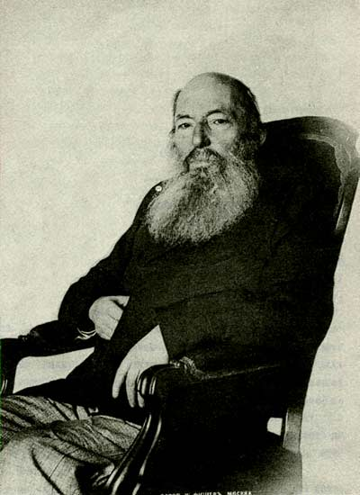
На этот вопрос Фет ответа не дал.

Не жизни жаль с томительным дыханьем,
Что жизнь и смерть?
А жаль того огня,
Что просиял над целым мирозданьем,
И в ночь идет, и плачет, уходя…

1879, Воробьевка

